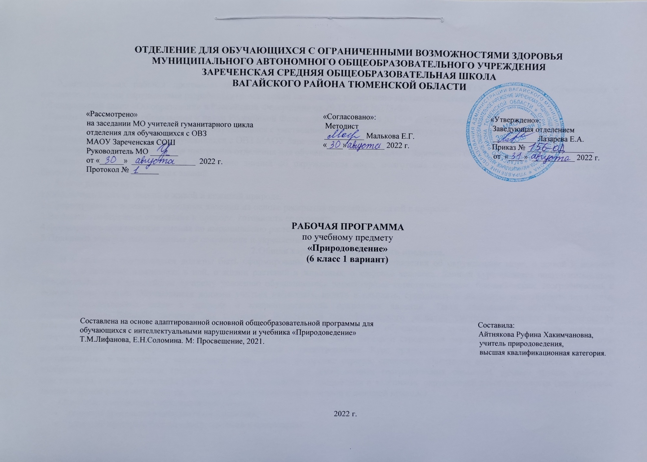
1.Пояснительная записка.
Адаптированная рабочая программа по учебному предмету «Природоведение» 6 класс ФГОС образования обучающихся с интеллектуальными нарушениями разработана на основании следующих нормативно-правовых документов:
1.Федеральный закон «Об образовании в Российской Федерации» от 29.12.2012 №273-ФЗ.
2.Приказ Министерства образования и науки Российской Федерации от 19.12.2014 №1599 «Об утверждении федерального государственного образовательного стандарта образования обучающихся с умственной отсталостью (интеллектуальными нарушениями)».
3.Учебный план отделения для обучающихся с ОВЗ МАОУ Зареченская СОШ.
4.Адаптированная образовательная программа отделения для обучающихся с ОВЗ МАОУ Зареченская СОШ.
Целью данного курса является обобщение знаний об окружающем мире, подготовка обучающихся к усвоению систематических биологических и географических знаний.
Задачи данного курса:
1.Обеспечить систему знаний о живой и неживой природе.
2.Сформировать понимание природных явлений на основе раскрытия простейших связей в природе.
3.Воспитывать бережное отношение к природе, готовность ее охранять.
4.Формировать практические умения по выращиванию растений и уходу за животными.
5.Прививать навыки, направленные на сохранение и укрепление здоровья.
2.Общая характеристика учебного предмета.
В 6 классе у обучающихся должны быть сформированы элементарные представления об окружающем мире, о живой и неживой природе, о сезонных изменениях в ней, о жизни растений и животных, о здоровье человека. Данный курс является подготовительным, способствующим в дальнейшем лучшему усвоению обучающимися элементарных естествоведческих, биологических, географических и исторических знаний. Обучающиеся должны учиться наблюдать, видеть и слышать, сравнивать и обобщать, устанавливать несложные причинно-следственные связи в природе и взаимозависимость природных явлений. Такая деятельность обучающихся имеет непосредственно большое значение для коррекции недостатков психофизического развития умственно отсталых школьников, их познавательных возможностей и интересов. Природоведческие знания помогут обучающимся лучше понимать отношение человека к природе, эстетически воспринимать и любить ее, по возможности уметь беречь и стремиться охранять. Это обусловит значительную воспитательную роль природоведения, а в дальнейшем – естествознания. Курс природоведение имеет связи с другими учебными дисциплинами, в частности, с математикой (меры длины, измерение отрезка, сравнение объекта по высоте, геометрические фигуры), изобразительным искусством (рисунки, цвета и оттенки при изображениях географических объектов), ручным трудом (работа с пластилином, глиной), развитием речи на основе ознакомления с предметами и явлениями окружающей действительности (элементарные знания о живой и неживой природе, чтением (рассказы писателей о живой и неживой природе).
Основные направления коррекционной работы:
- развитие зрительного восприятия и узнавания;
- развитие пространственных представлений и ориентации;
- развитие основных мыслительных операций;
- развитие наглядно-образного и словесно-логического мышления;
- коррекция нарушений эмоционально-личностной сферы;
- обогащение словаря;
- коррекция индивидуальных пробелов в знаниях, умениях, навыках обучающихся.
Основные типы учебных занятий:
-урок изучения нового учебного материала;
-урок закрепления и применения знаний;
-урок обобщающего повторения и систематизации знаний;
-урок контроля знаний и умений.
На уроках используются такие формы работы как, урок – игра, турнир знатоков, урок – викторина, урок – путешествие, выполнение практических работ, уроки с элементами исследования. Основным типом урока является комбинированный.
Виды и формы организации учебного процесса: индивидуальная с учетом дифференцированного подхода к обучающемуся; групповая; индивидуально – групповая; работа в парах.
3.Описание места учебного предмета в учебном плане.
Предмет «Природоведение» в 6 классе входит в образовательную область «Естествознание» и является обязательной частью учебного плана. Рабочая программа рассчитана на 2 ч в неделю, 68 ч в год, 34 учебные недели.
4Личностные и предметные результаты освоения учебного предмета.
Личностные результаты включают индивидуальные личностные качества и социальные (жизненные) компетенции обучающегося, социально значимые ценностные установки. В ходе изучения предмета обучающиеся получат возможность приобрести следующие личностные результаты:
- осознание себя как гражданина России;
- формирование чувства гордости за свою Родину, российский народ и историю России;
- овладение начальными навыками адаптации в динамично изменяющемся и развивающемся мире;
- способность к осмыслению и дифференциации картины мира, ее временно пространственной организации;
- способность к осмыслению социального окружения, своего места в нем, принятие соответствующих возрасту ценностей и социальных ролей;
- принятие и освоение социальной роли обучающегося, формирование и развитие социально значимых мотивов учебной деятельности;
- развитие навыков сотрудничества со взрослыми и сверстниками в разных социальных ситуациях.
Предметные результаты:
Минимальный уровень:
- узнавать и называть изученные объекты на иллюстрациях, фотографиях;
- иметь представления о назначении изученных объектов, их роли в окружающем мире;
- относить изученные объекты к определенным группам (осина – лиственное дерево леса);
- называть сходные объекты, отнесенные к одной и той же изучаемой группе (полезные ископаемые);
- соблюдать режим дня, правила личной гигиены и здорового образа жизни, понимать их значение в жизни человека;
- соблюдать элементарные правила безопасного поведения в природе и обществе (под контролем взрослого);
- выполнять несложные задания под контролем учителя;
- адекватно оценивать свою работу, проявлять к ней ценностное отношение, понимать оценку педагога;
- узнавать и называть изученные объекты в натуральном виде в естественных условиях;
- знать способы получения необходимой информации об изучаемых объектах по заданию педагога;
- иметь представления о взаимосвязях между изученными объектами, их месте в окружающем мире;
- относить изученные объекты к определенным группам с учетом различных оснований для классификации (клевер ― травянистое дикорастущее растение; растение луга; кормовое растение; медонос; растение, цветущее летом);
- называть сходные по определенным признакам объекты из тех, которые были изучены на уроках, известны из других источников;
- уметь объяснять свое решение;
- выделять существенные признаки групп объектов; знать и соблюдать правила безопасного поведения в природе и обществе, правила здорового образа жизни; вступать в беседу;
- обсуждать изученное;
- проявлять желание рассказать о предмете изучения, наблюдения, заинтересовавшем объекте;
- выполнять задания без текущего контроля учителя (при наличии предваряющего и итогового контроля), осмысленно оценивать свою работу и работу одноклассников, проявлять к ней ценностное отношение, понимать замечания, адекватно воспринимать похвалу;
- совершать действия по соблюдению санитарно-гигиенических норм в отношении изученных объектов и явлений;
- выполнять доступные возрасту природоохранительные действия;
- осуществлять деятельность по уходу за комнатными и культурными растениями.
5. Содержание учебного предмета.
Программа по природоведению в 6 классе включает следующие разделы:
1.Введение.
2.Растительный мир Земли.
3.Животный мир Земли.
4.Человек.
Практические работы.
-Зарисовка деревьев, кустарников, трав.
-Изготовление гербариев.
-Сезонные наблюдения за растениями.
-Зарисовка растений в разные времена года.
-Уход за комнатными растениями.
-Изготовление кормушек, скворечников.
-Зарисовка животных: насекомых, рыб, птиц, зверей.
-Упражнение в оказании первой доврачебной помощи (обработка ссадин и мелких ран – порезов, наложение пластыря). Подсчет частоты пульса, измерение температуры тела.
-Уборка классного помещения (проветривание, влажная уборка).
Экскурсии.
-Экскурсии в парк, сквер, сад, лес, поле, огород.
-Экскурсия в медицинский кабинет, поликлинику, аптеку.
Межпредметные связи: русский язык, математика, основы социальной жизни, изобразительное искусство.
6.Календарно-тематическое планирование.
№  п/п | Тема урока | Количество часов | Дата
 |  |  | план | факт
1. | Введение. Живая природа: растения, животные, человек. | 1ч.
2. | Разнообразие растительного мира на нашей планете. | 1ч.
3. | Среда обитания растений. | 1ч.
4. | Строение растений. | 1ч.
5. | Дикорастущие и культурные растения: деревья, кустарники, травы. | 1ч.
6. | Лиственные деревья. | 1ч.
7. | Хвойные деревья. | 1ч.
8. | Дикорастущие кустарники. | 1ч.
9. | Культурные кустарники. | 1ч.
10. | Травы. | 1ч.
11. | Декоративные растения. | 1ч.
12. | Лекарственные растения. | 1ч.
13. | Комнатные растения. Уход за комнатными растениями. | 1ч.
14. | Растительный мир разных районов Земли. | 1ч.
15. | Растения нашей страны. | 1ч.
16. | Растения нашей местности: дикорастущие и культурные. Экскурсия в природу (лес, парк). | 1ч.
17. | Красная книга России и нашей области. | 1ч.
18. | Обобщающий урок «Растительный мир Земли». | 1ч.
19. | Разнообразие животного мира: насекомые, рыбы, земноводные, пресмыкающиеся, птицы, млекопитающие. | 1ч.
20. | Среда обитания животных. Животные суши и водоемов. | 1ч.
21. | Насекомые. | 1ч.
22. | Бабочки, стрекозы, жуки. | 1ч.
23. | Кузнечики, муравьи, пчелы. | 1ч.
24. | Рыбы. | 1ч.
25. | Морские и речные рыбы. | 1ч.
26. | Земноводные. Лягушки, жабы. | 1ч.
27. | Пресмыкающиеся. Змеи, ящерицы, крокодилы. | 1ч.
28. | Птицы. | 1ч.
29. | Ласточки, скворцы, снегири, орлы. | 1ч.
30. | Лебеди, журавли, чайки. | 1ч.
31. | Птицы нашей области. Охрана птиц. | 1ч.
32. | Млекопитающие. | 1ч.
33. | Млекопитающие суши. | 1ч.
34. | Млекопитающие морей и океанов. | 1ч.
35. | Домашние животные в городе и деревне. | 1ч.
36. | Сельскохозяйственные животные: лошади. | 1ч.
37. | Сельскохозяйственные животные: коровы. | 1ч.
38. | Сельскохозяйственные животные: свиньи, козы, овцы. | 1ч.
39. | Домашние птицы: куры, утки, индюки. | 1ч.
40. | Уход за животными в живом уголке или дома. | 1ч.
41. | Аквариумные рыбки. | 1ч.
42. | Попугаи, канарейки. | 1ч.
43. | Морские свинки, хомяки, черепахи. | 1ч.
44. | Домашние кошки. | 1ч.
45. | Собаки. | 1ч.
46. | Животные холодных районов Земли. | 1ч.
47. | Животные умеренного пояса. | 1ч.
48. | Животные жарких районов Земли. | 1ч.
49. | Животный мир нашей страны. | 1ч.
50. | Охрана животных. Заповедники. Заказники. Красная книга России. | 1ч.
51. | Животные нашей местности. Красная книга области. Экскурсия в природу. | 1ч.
52. | Обобщающий урок «Животный мир Земли». | 1ч.
53. | Как устроен наш организм. | 1ч.
54. | Как работает наш организм. | 1ч.
55. | Здоровый образ жизни человека. | 1ч.
56. | Осанка. | 1ч.
57. | Органы чувств. | 1ч.
58. | Правила гигиены и охрана органов чувств. | 1ч.
59. | Здоровое питание. | 1ч.
60. | Дыхание. Органы дыхания. Правила гигиены. | 1ч.
61. | Оказание первой медицинской помощи. | 1ч.
62. | Профилактика простудных заболеваний. | 1ч.
63. | Специализации врачей. | 1ч.
64. | Медицинские учреждения нашей местности. Телефон экстренной помощи. Экскурсия в медицинский кабинет. | 1ч.
65. | Повторение по теме «Человек». | 1ч.
66. | Обобщающий урок «Неживая природа». | 1ч.
67. | Обобщающий урок «Живая природа». | 1ч.
68. | Тест «Живая природа». | 1ч.
7.Описание материально-технического обеспечения образовательной деятельности.
1.Учебник «Природоведение» 6 класс. Учебник для общеобразовательных организаций, реализующих АООП. Т.М. Лифанова, Е.Н.
Соломина. М.: «Просвещение» 2021г.
2.Презентации к урокам.
3.Карта России.
4.Компьютер, проектор.
5.Наглядные пособия по темам: «Деревья», «Рыбы», «Насекомые», «Птицы» и др.
6.Рабочие тетради.
7.Коррекционные карточки.
8.Гербарий.

